BỘ GIÁO DỤC VÀ ĐÀO TẠO
TRƯỜNG ĐẠI HỌC CÔNG NGHỆ THÔNG TIN – ĐẠI HỌC QUỐC GIA TP. HCM

Bài tập thực hành 4
Môn học: Quản lý thông tin
GVHD: ThS. Nguyễn Thành Luân
MSSV | Họ và tên | Vai trò
26410212 | Nguyễn Phan Lâm Hùng | Trưởng nhóm
26410211 | Lương Công Huấn | Thành viên
26410204 | Vũ Công Hân | Thành viên
26410160 | Lai Bỉnh An | Thành viên
26410305 | Lưu Mỹ Trân | Thành viên
26410162 | Bùi Huyên Anh | Thành viên
26410200 | Nguyễn Đằng Giang | Thành viên
26410258 | Thạch Phận | Thành viên
26410264 | Đoàn Chấn Phong | Thành viên
26410271 | Võ Minh Quân | Thành viên
26410285 | Nguyễn Dung Hải Thạch | Thành viên
26410320 | Hồ Ngọc Tuấn | Thành viên

TP.Hồ Chí Minh, ngày 22 tháng 09 năm 2026

Bài tập thực hành môn Quản lý thông tin tuần 4

Bài 1.
- Tạo một Crystal Report từ một bảng tùy chọn trong CSDL QLDT. Yêu cầu:
  - Đầy đủ cấu trúc của 1 Report.
  - Thêm cột số thứ tự cho mỗi sinh viên bằng SQL.
  - Tô nền vàng cho phần Page Header.
  - Ngăn cách phần Details với Report Footer bằng 1 đường kẻ.
  - Trình bày từng bước để tạo được Crystal Report.

Ví dụ minh họa:
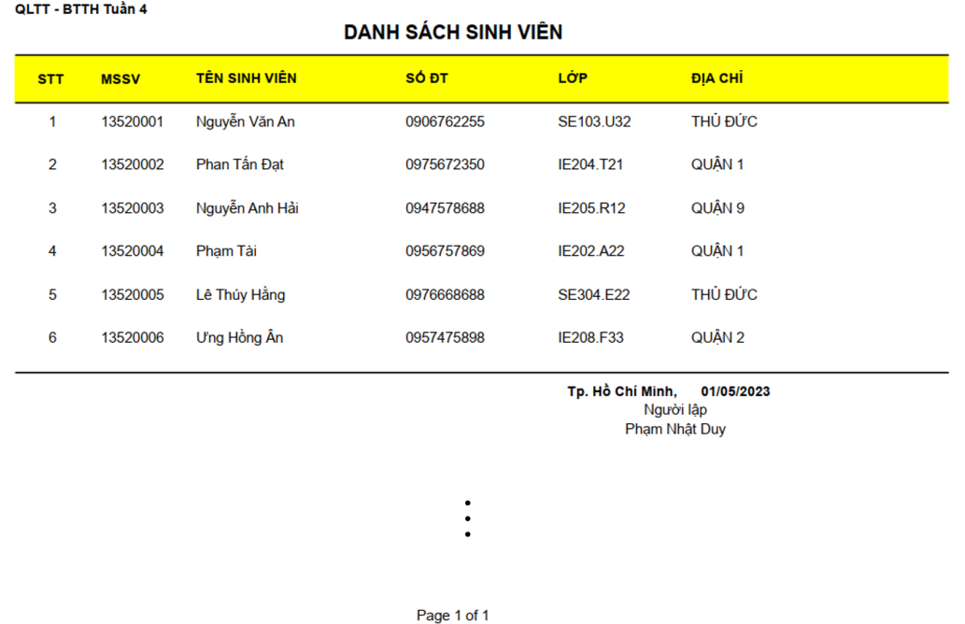

Các bước thực hiện
Bước 1: tạo báo cáo
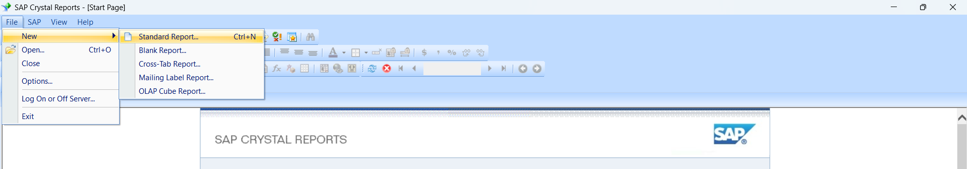

Bước 2: thêm cột stt cho mỗi sinh viên bằng SQL
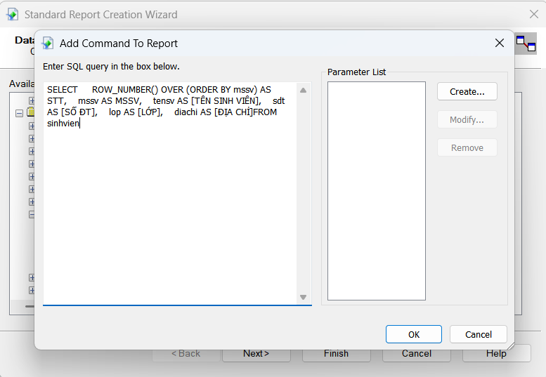
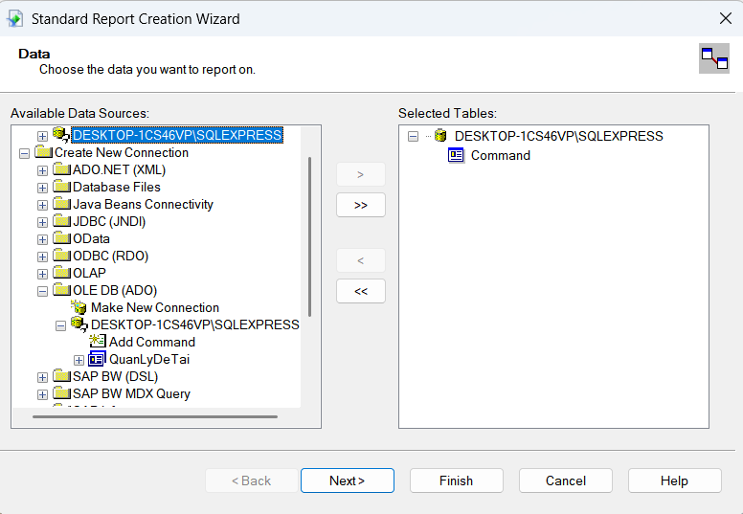

Bước 3: chọn thông tin thuộc tính vào bảng báo cáo
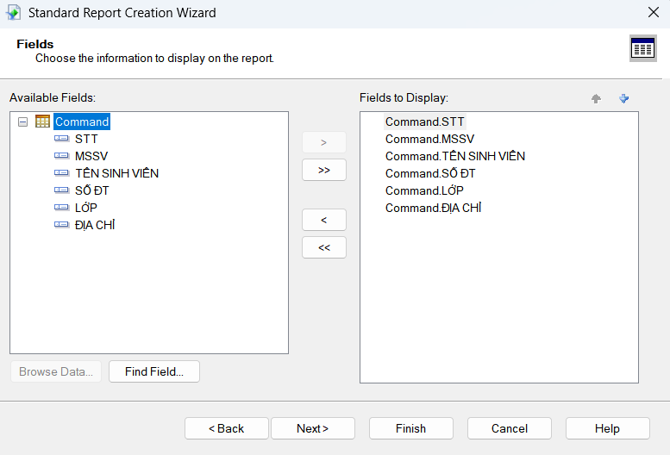

Bước 4: giao diện preview sau khi tạo báo cáo
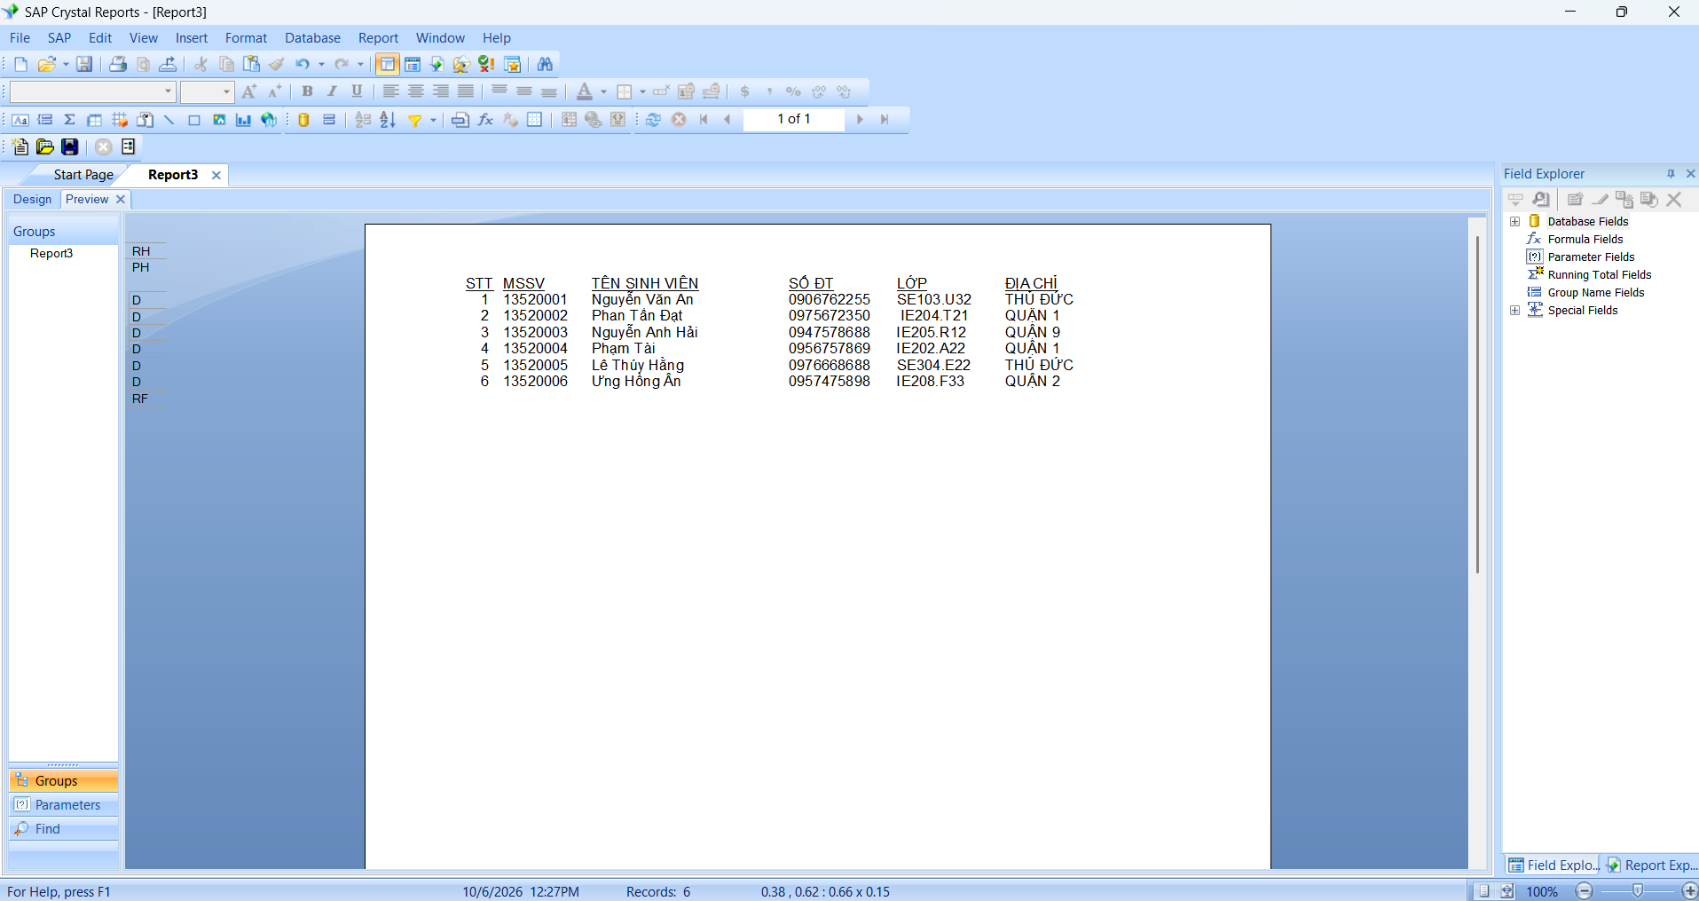

Bước 5: chọn report -> section expert để tô vàng Page Header
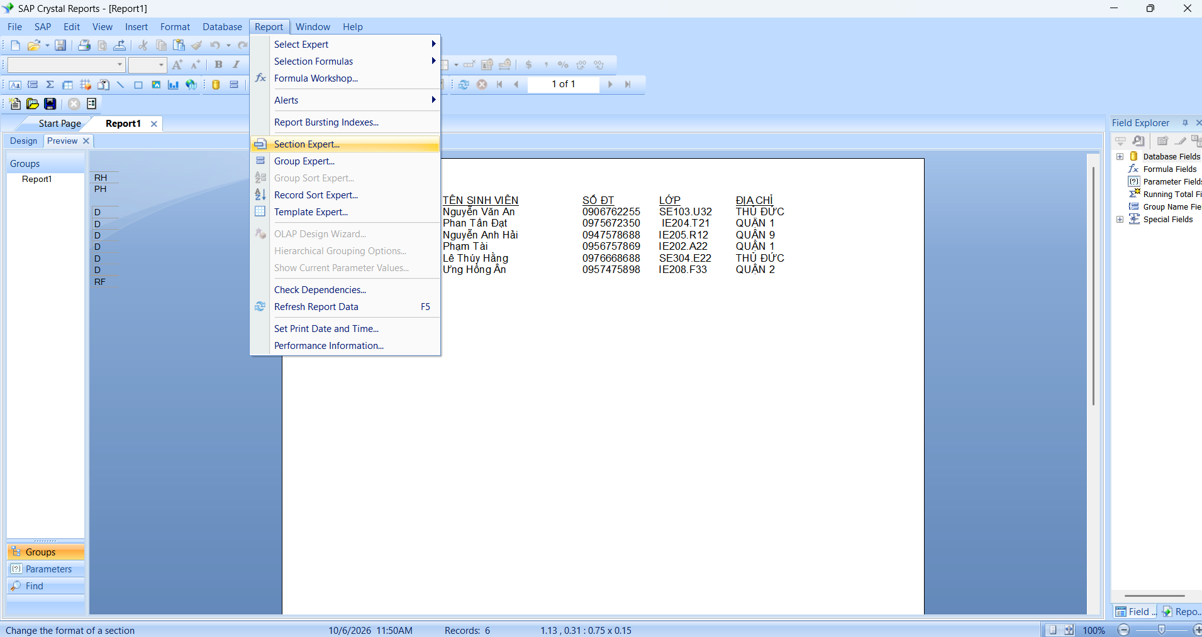

Bước 6: Chọn Page Header trong Section -> Color -> Chọn Background Color -> Chọn màu vàng
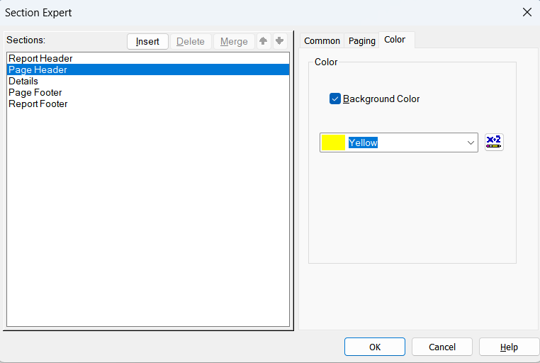
Bước 7: Kẻ đường phân cách
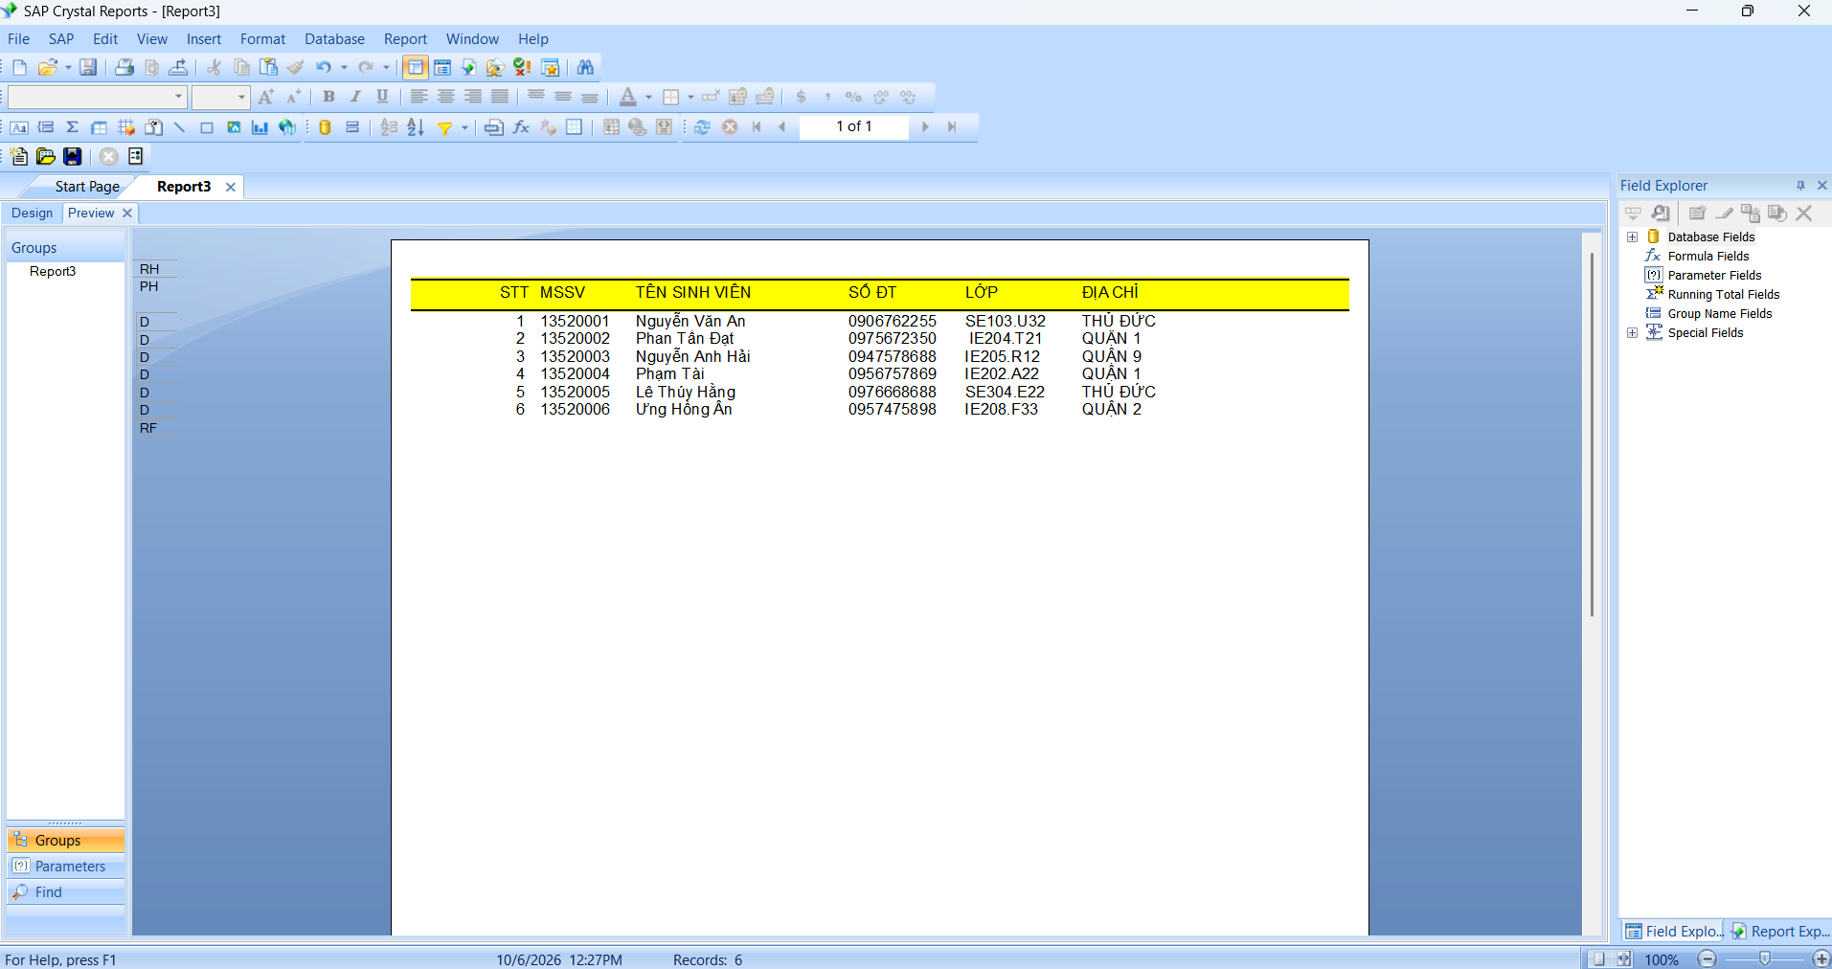

Bước 8: tạo đề mục cho báo cáo
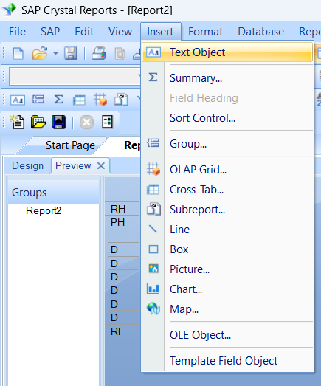

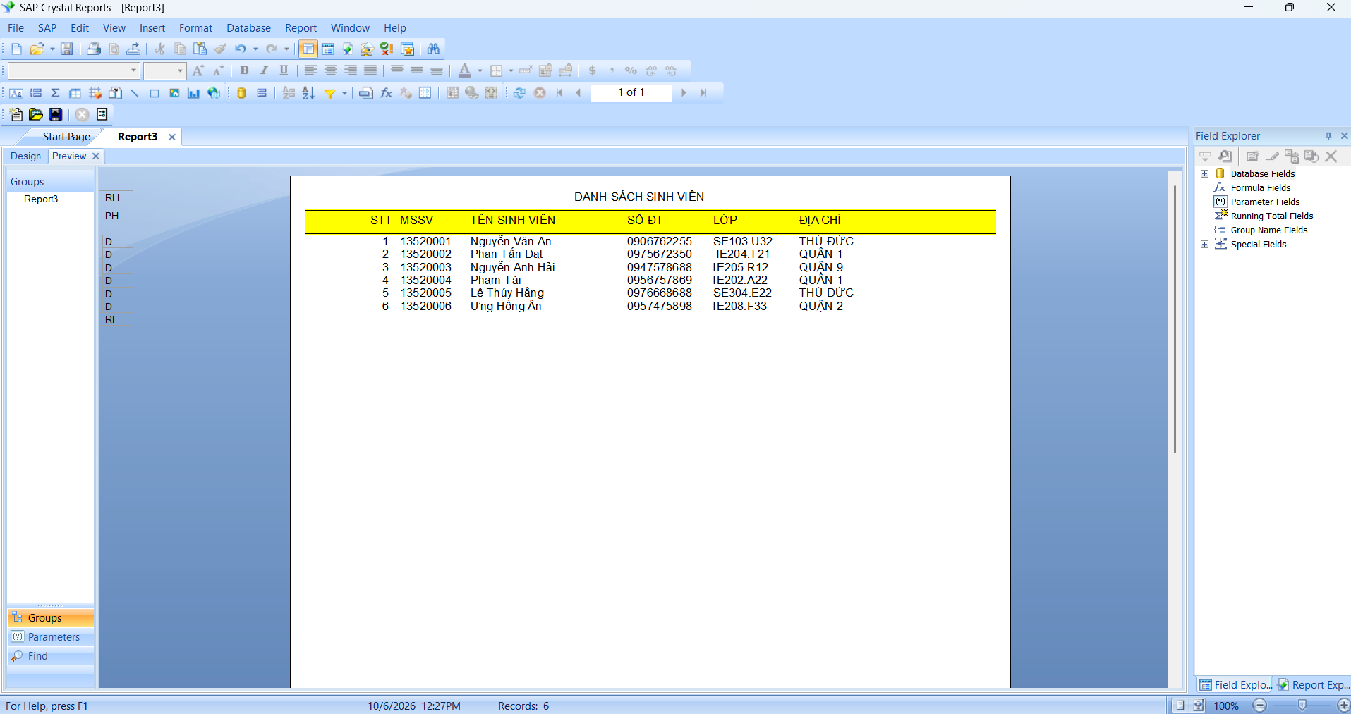

Bước 9: kẻ đường phân cách giữa Details và Report Footer
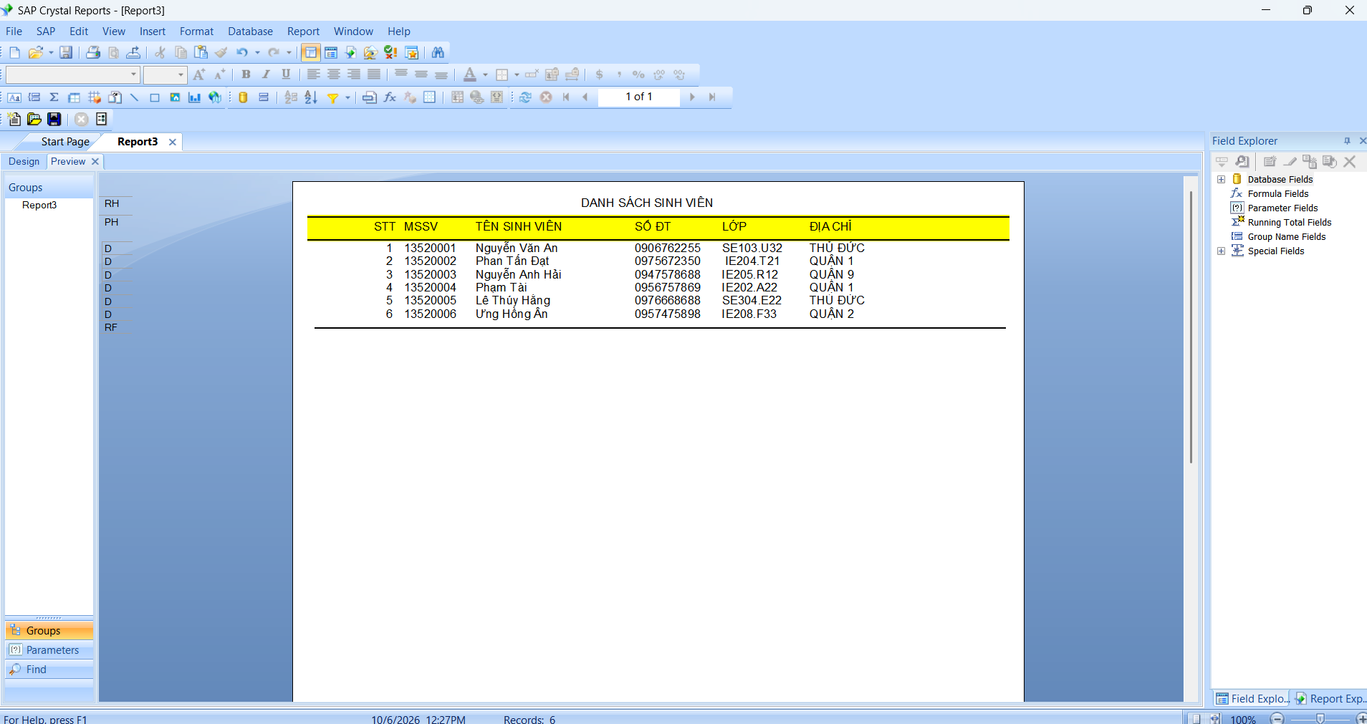

Bước 10: Tạo thông tin địa điểm, người tạo báo cáo
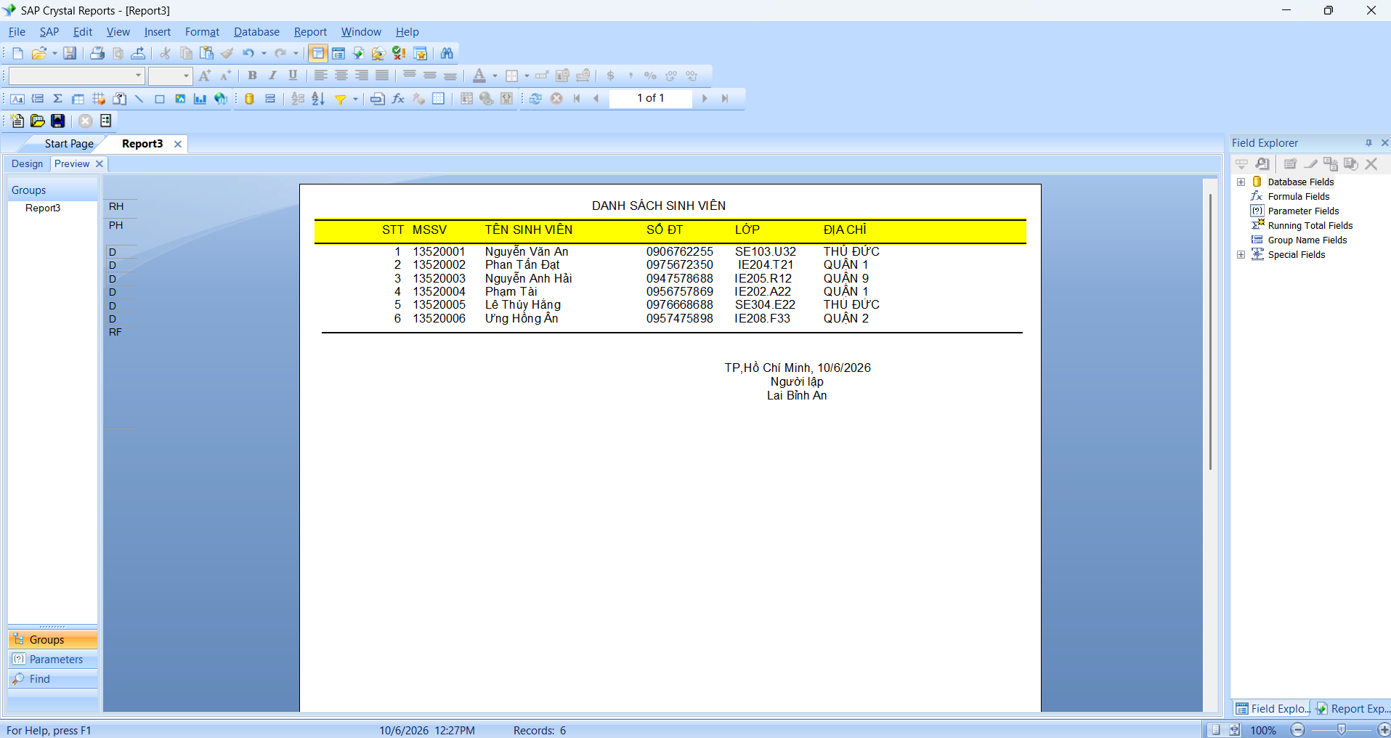

Bước 11: đánh số trang
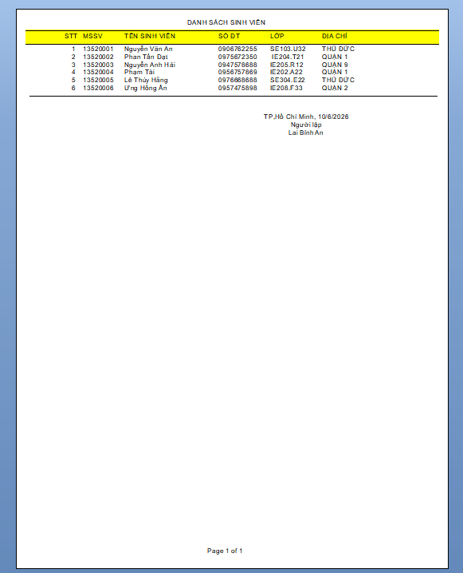

KẾT QUẢ
Màn hình design
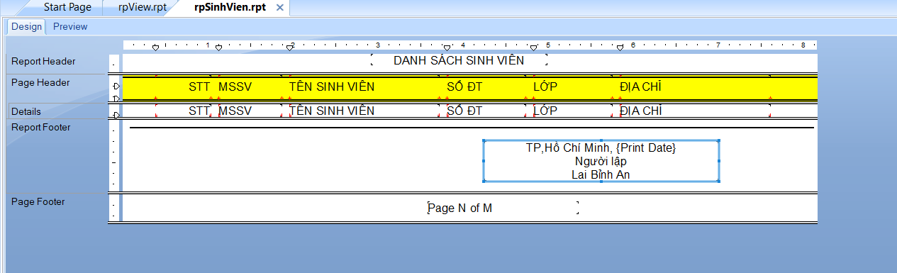

Màn hình preview
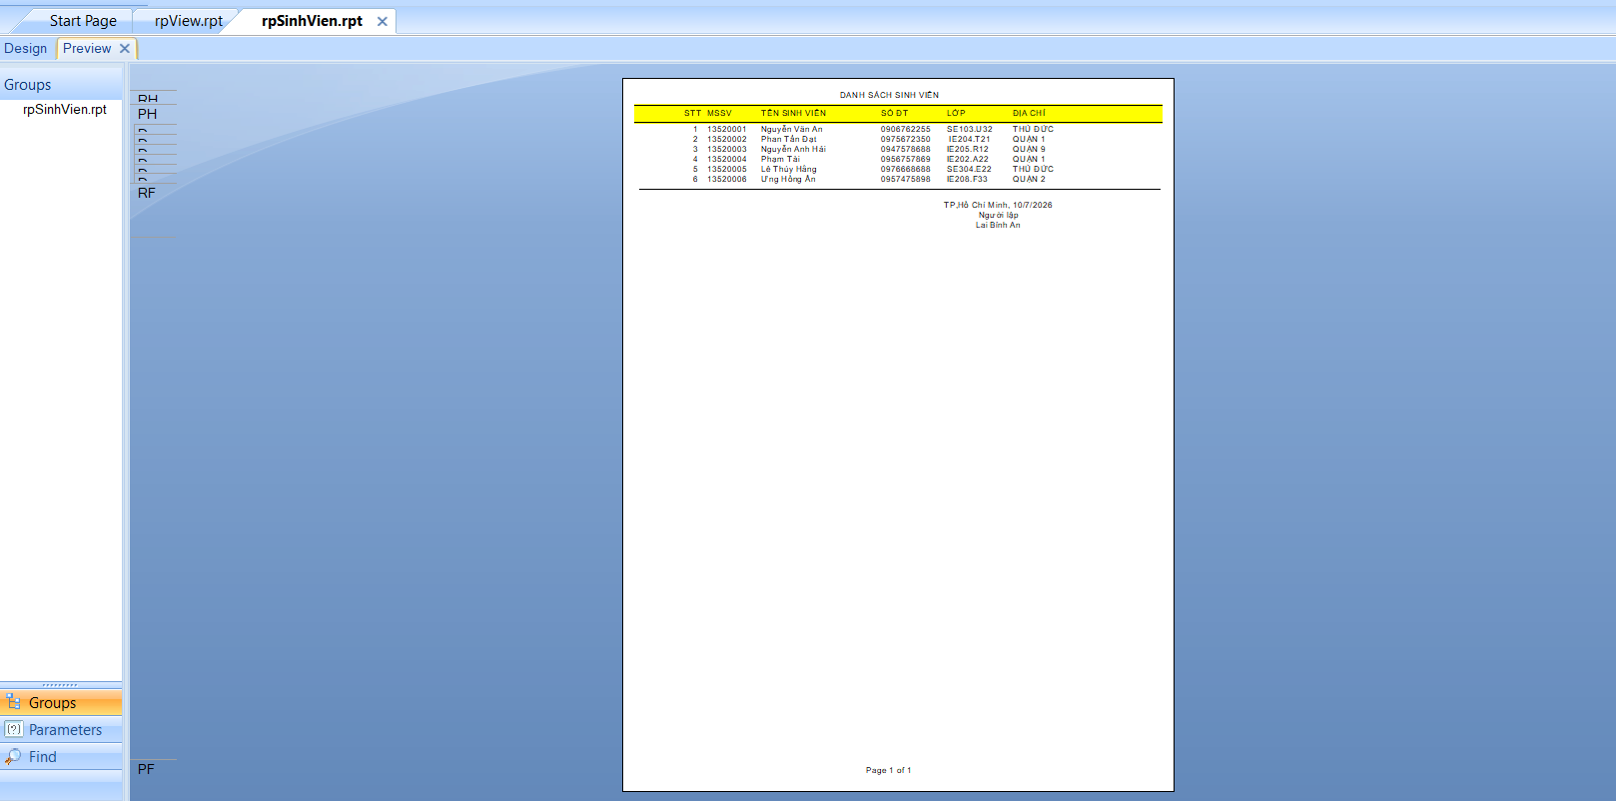

Màn hình Field Explorer
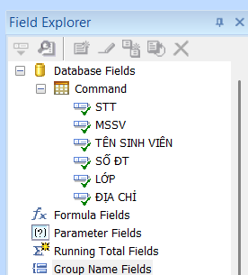

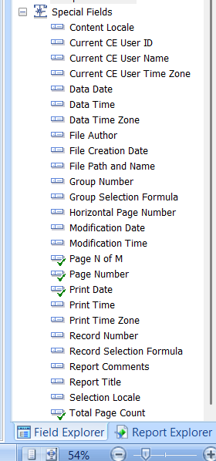

- Tạo một View cho biết thông tin đề tài, thông tin giáo viên là ủy viên đề tài và điểm số của các giáo viên ủy viên này cho từng đề tài. Sau đó tạo một Crystal Report từ View vừa tạo. Yêu cầu:
  - Đầy đủ cấu trúc của 1 Report.
  - Thêm cột số thứ tự cho mỗi đề tài bằng Crystal Report.
  - Sắp xếp điểm giảm dần theo từng đề tài.
  - Page Header có 2 đường kẻ trên cùng và 1 đường kẻ dưới cùng, Report Footer có 2 đường kẻ. Tô nền vàng cho Page Header và Report Footer.
  - Ngăn cách phần mỗi đề tài trong phần Details bằng 1 đường kẻ trước mỗi đề tài.

Ví dụ minh họa:
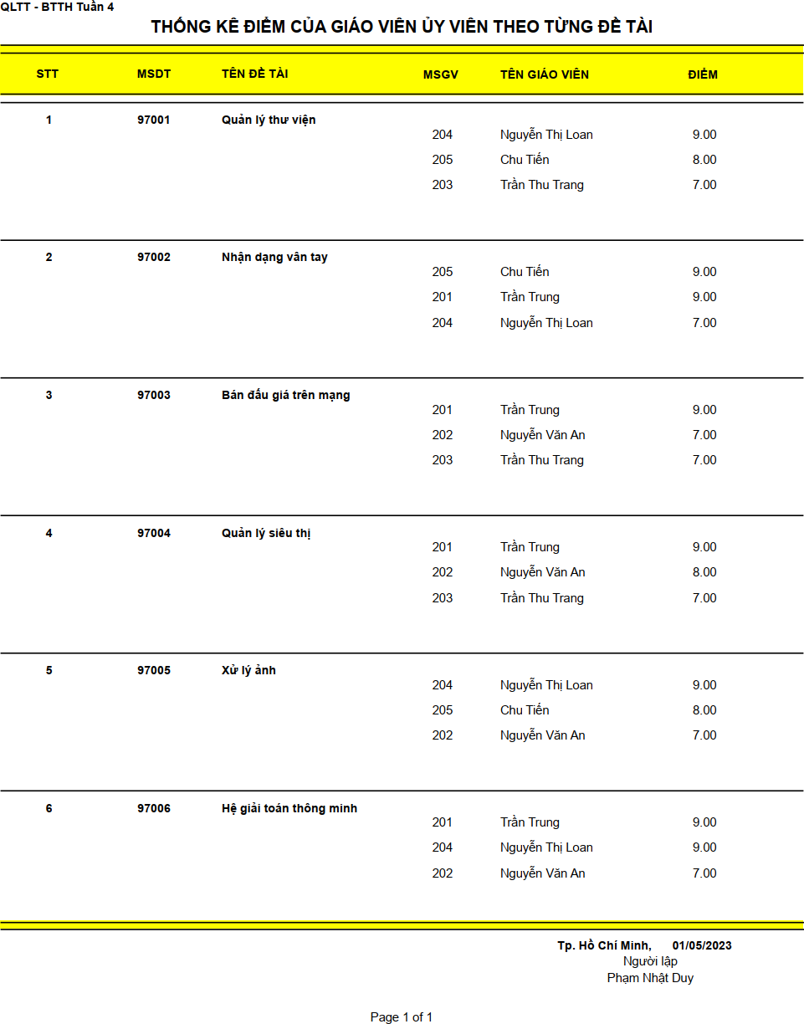

Bước 1: chọn View vừa tạo
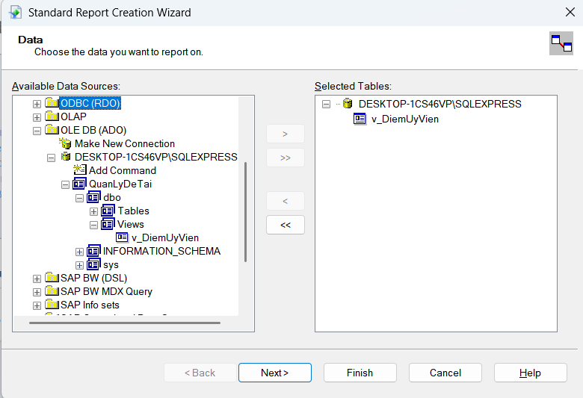

Bước 2: chọn các trường hiển thị

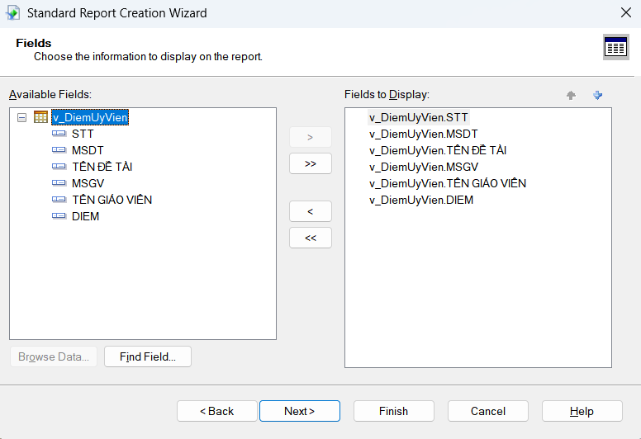

Bước 3: gom nhóm theo từng đề tài
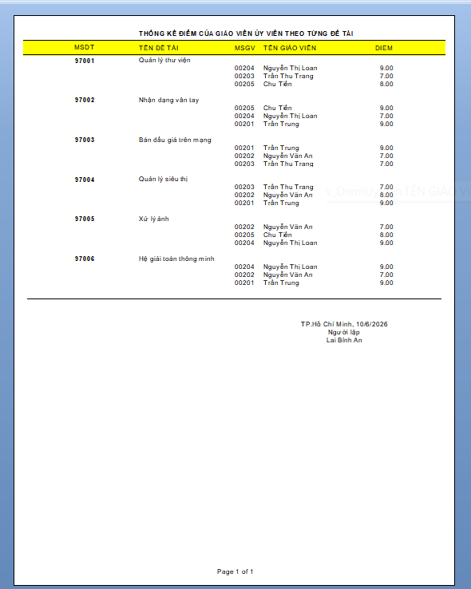

Bước 4: sắp xếp điểm giảm dần
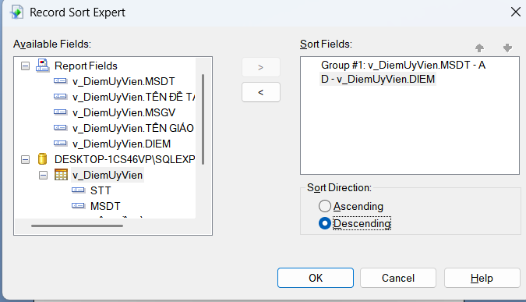
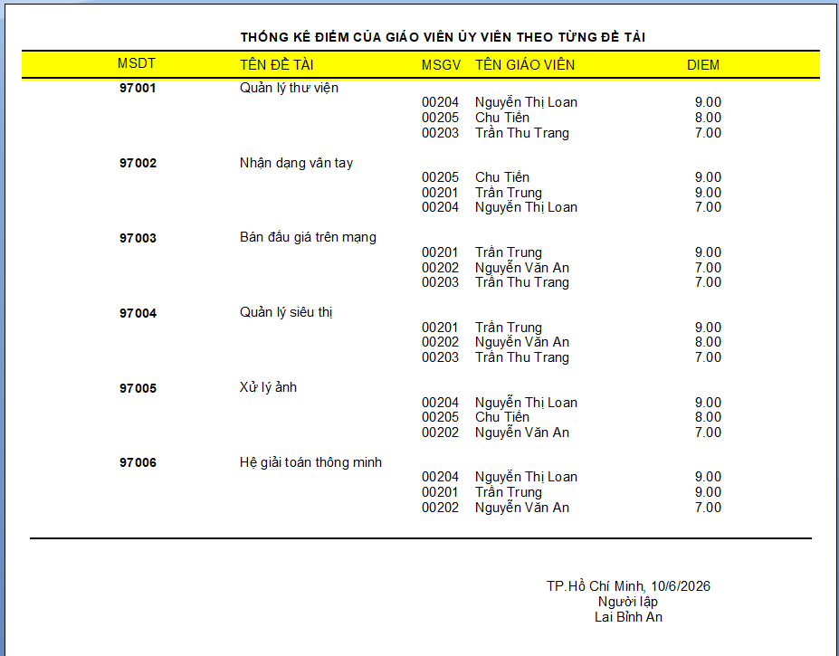

Tab preview

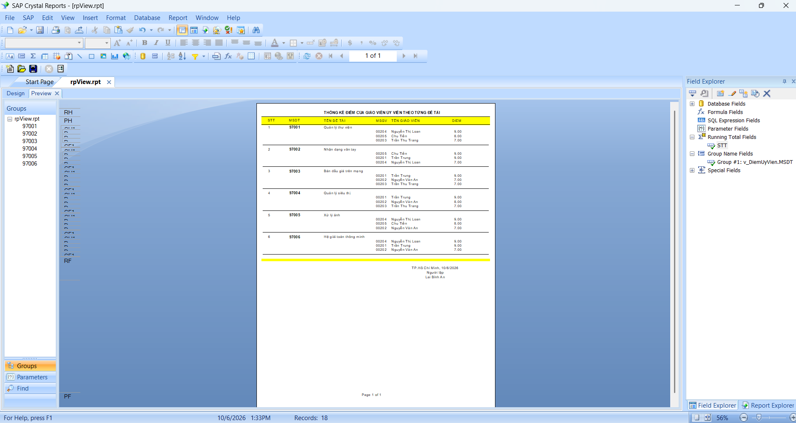

Tab design

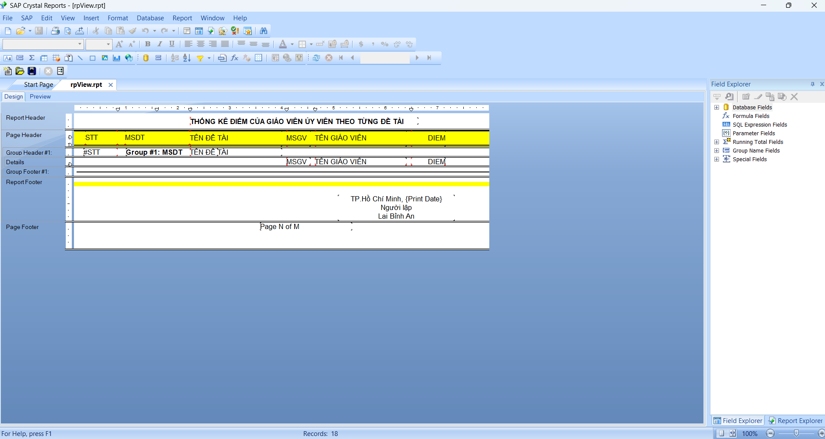

Màn hình Field Explorer
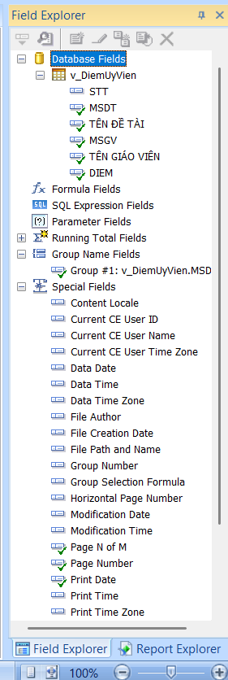

KẾT QUẢ THỰC HIỆN

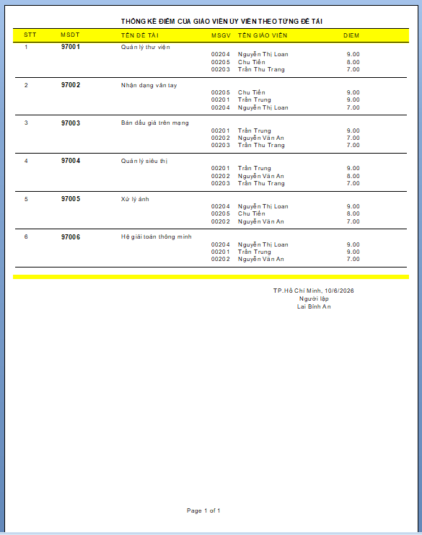

- Cho CSDL Quản lý bán hàng đính kèm bên dưới.
Hãy dùng Crystal Report để thiết kế một báo cáo cho biết Doanh thu theo tháng của từng nhân viên trong năm 2006. Yêu cầu gồm có 2 phần sau:
  - Phần Biểu đồ đường (Line Chart): Cho biết sự biến động về doanh số bán được của từng nhân viên qua các tháng trong năm 2006.
    - Trục X là các tháng trong năm 2006, trục Y là doanh số bán được.
    - Mỗi đường biểu thị một nhân viên tương ứng.
  - Phần Bảng số liệu chi tiết: Cho biết doanh thu cụ thể của tháng đó với từng nhân viên. Trong đó có:
    - Tổng doanh thu theo từng nhân viên.
    - Tổng doanh thu của tất cả nhân viên trong năm 2006.
    - Lưu ý: Một số tháng không được hiển thị là do bảng HOADON không có số liệu bán hàng của tháng đó.

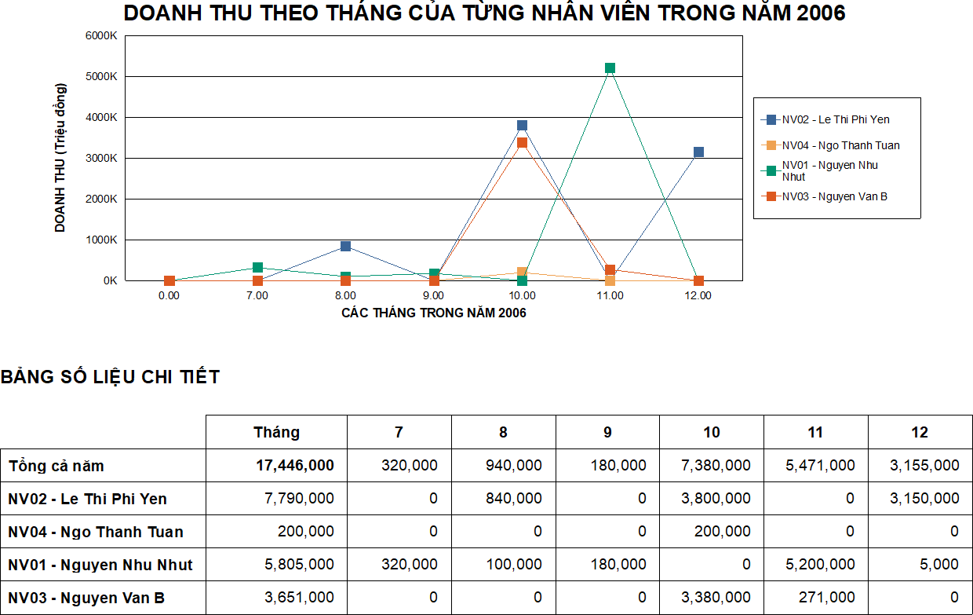
Ví dụ minh họa:

Phần biểu đồ đường (Line Chart)
Bước 1: tạo báo cáo và kết nối database
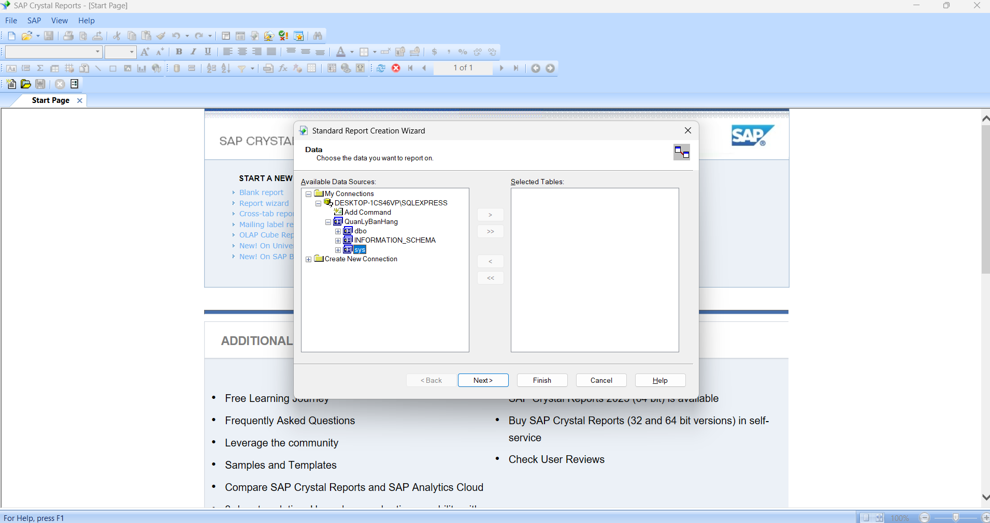

Sau khi kết nối database

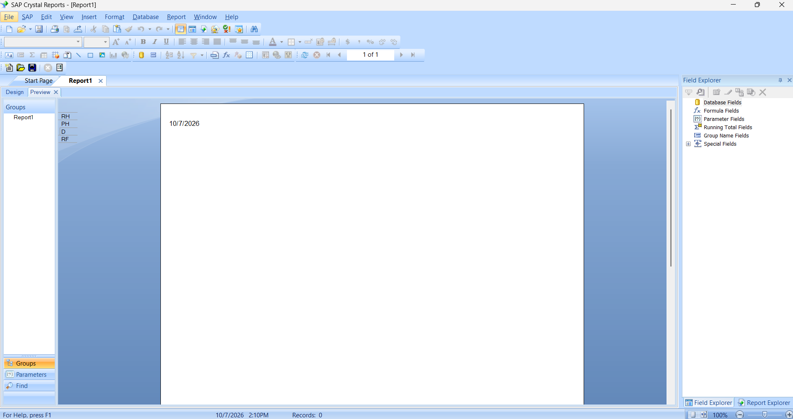

Bước 2: vào database export các bảng cần thiết
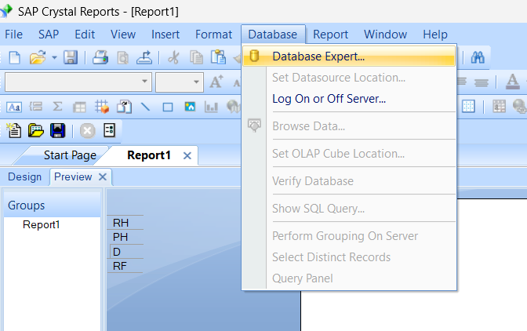

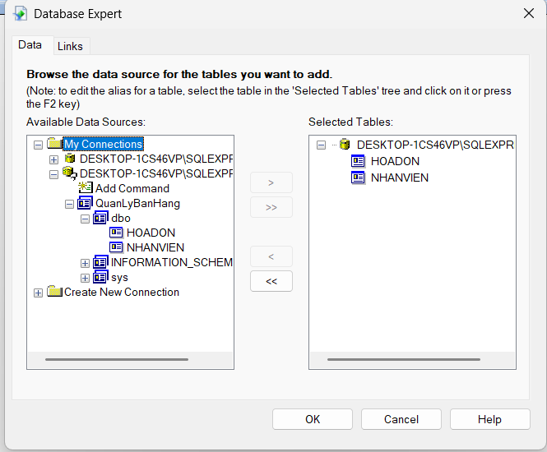

Bước 3: vào formula fields để tạo công thức
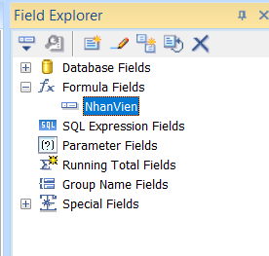

Bước 4: Tạo nhân viên
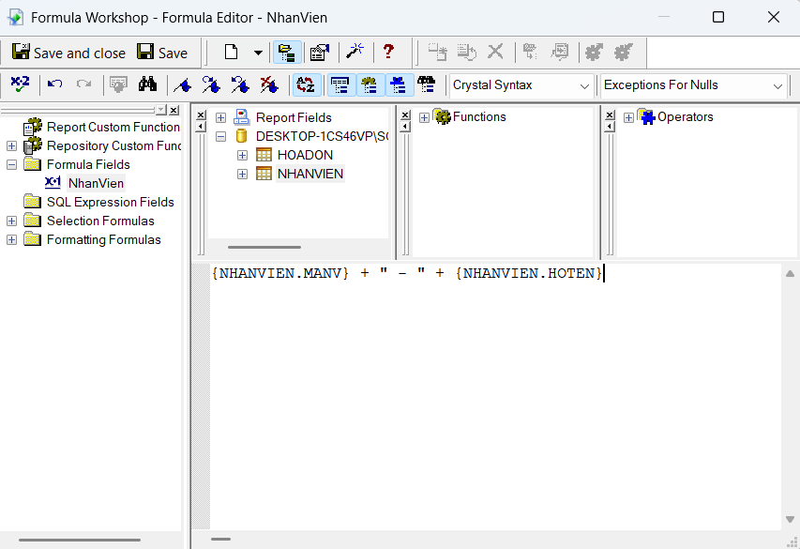

Bước 5: tạo Month
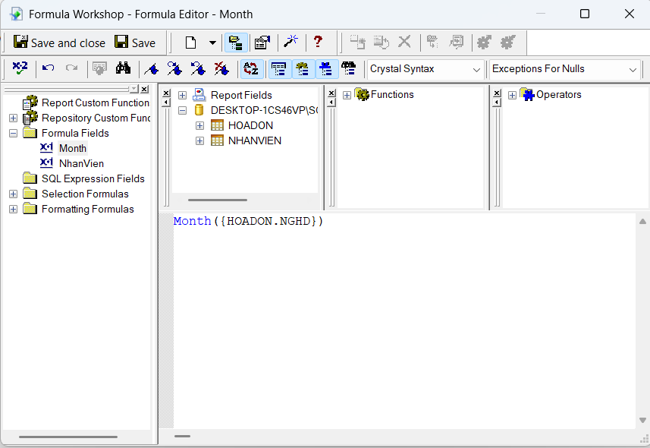

Bước 6: vào insert -> chart -> chọn biểu đồ đường
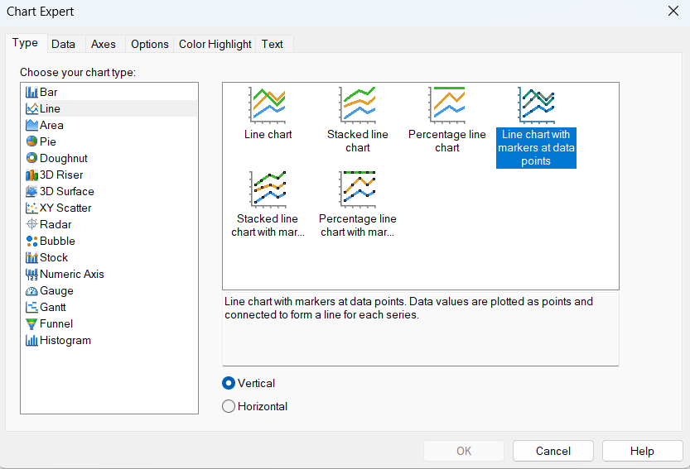

Bước 7: vào Data và chọn công thức và giá trị cho biểu đồ
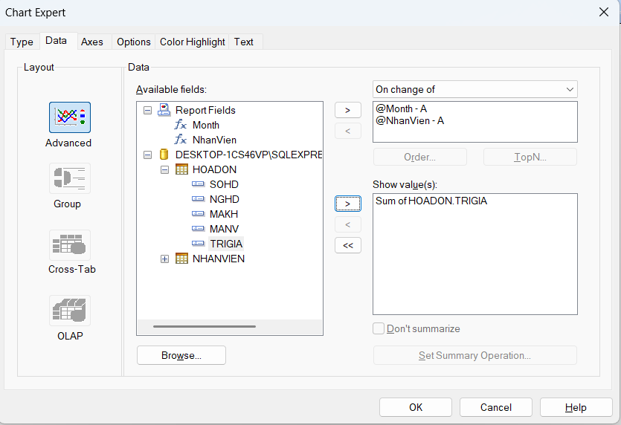

KẾT QUẢ REPORT
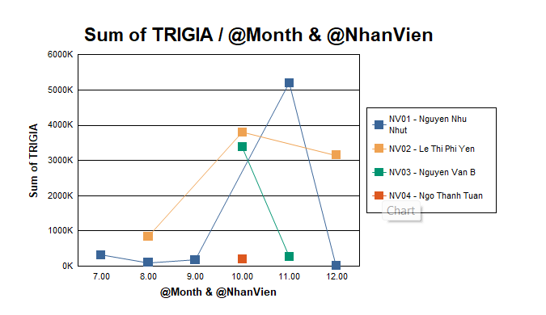

Kết quả số liệu chi tiết
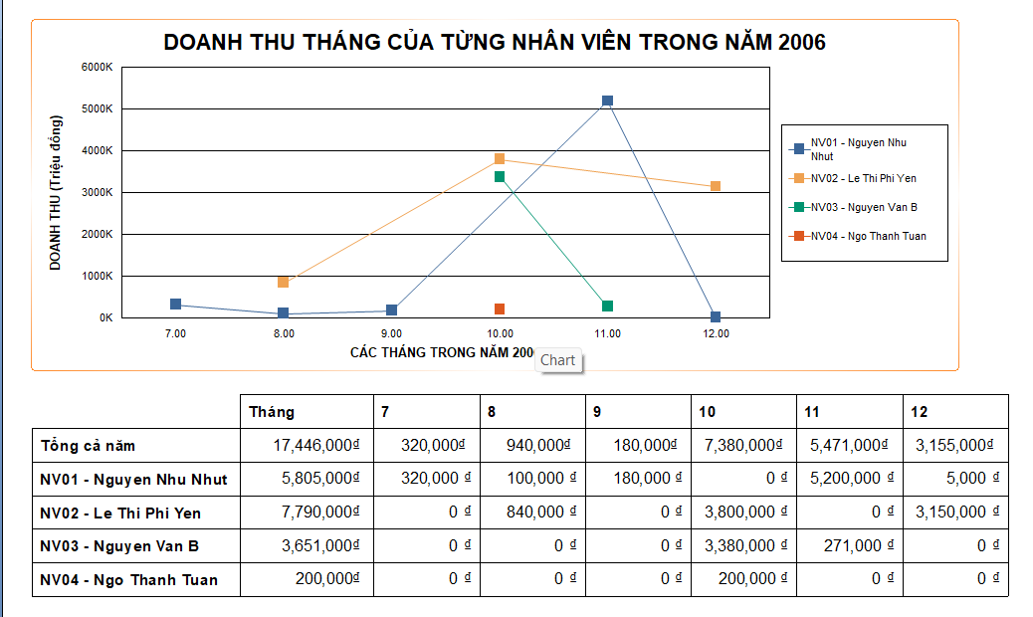

- Cho CSDL Quản lý bán hàng đính kèm bên dưới.
Hãy dùng Crystal Report để thiết kế một báo cáo cho biết Tổng doanh thu theo từng sản phẩm trong năm 2006 + 2007. Yêu cầu gồm có 2 phần sau:
  - Phần Biểu đồ tròn (Pie Chart): Cho biết tỷ lệ phần trăm doanh số bán được của từng sản phẩm trong năm 2006 + 2007.
    - Sử dụng MASP (mã sản phẩm) để phân biệt các sản phẩm với nhau (Vì sản phẩm có thể trùng tên).
    - Gán nhãn (MASP) cho từng phần trong biểu đồ.
    - Thông tin phần trăm của từng sản phẩm để bên phải của biểu đồ.
    - Lưu ý: Thông tin phần trăm trong biểu đồ là tổng doanh thu của từng sản phẩm trong năm 2006 + 2007, tức cột cuối cùng trong phần Bảng số liệu chi tiết bên dưới.
  - Phần Bảng số liệu chi tiết: Cho biết doanh thu cụ thể của từng sản phẩm trong năm 2006, năm 2007 và năm (2006 + 2007). Cụ thể:
    - Tổng doanh thu theo từng sản phẩm trong năm 2006.
    - Tổng doanh thu theo từng sản phẩm trong năm 2007.
    - Tổng doanh thu theo từng sản phẩm trong năm 2006 + 2007.
    - Phần Page Header tô nền vàng và có Border xung quanh.
    - Phần Detail có Border xung quanh.

Ví dụ minh họa:
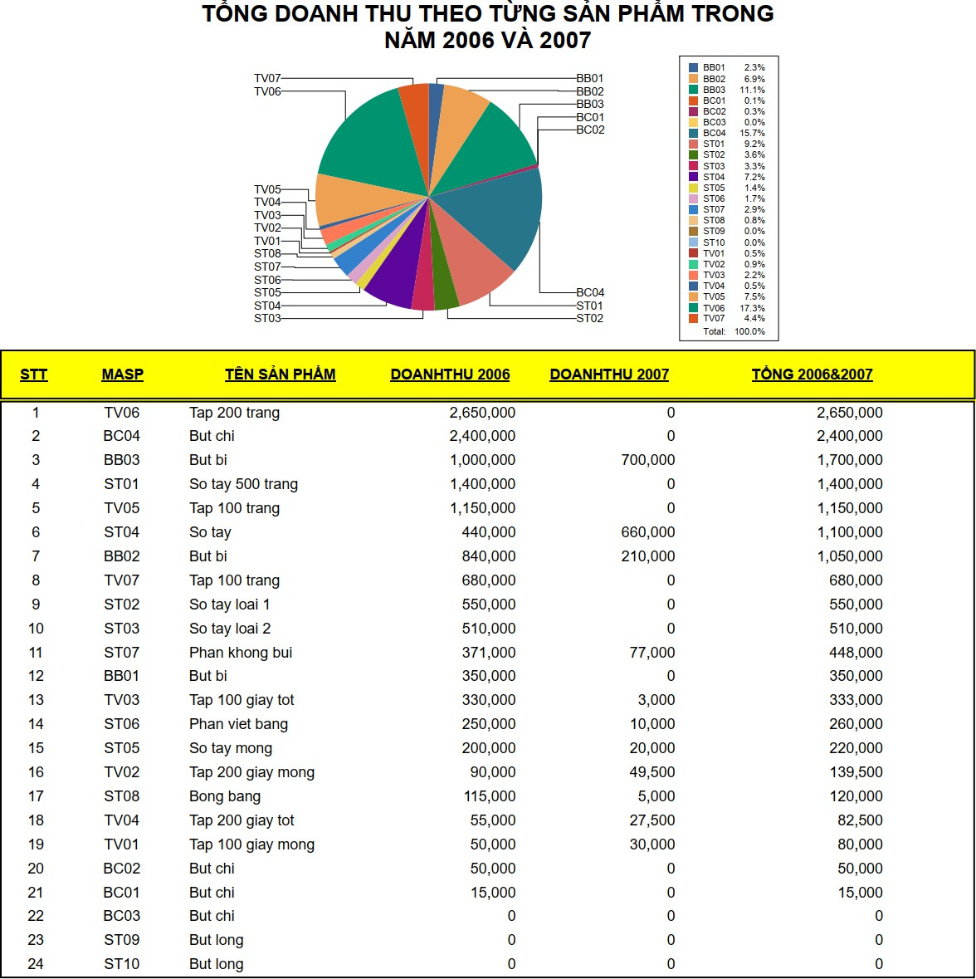

Phần biểu đồ tròn (Pie Chart) + bảng số liệu chi tiết
KẾT QUẢ
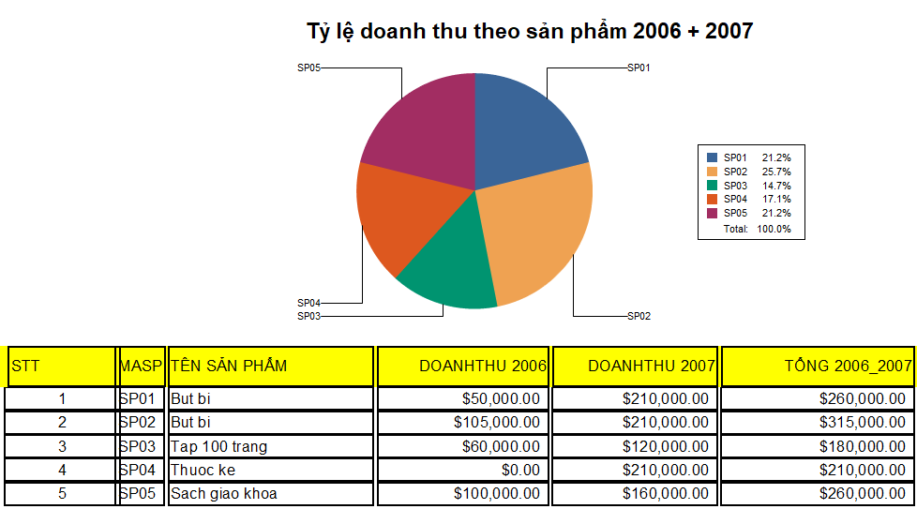

Màn design
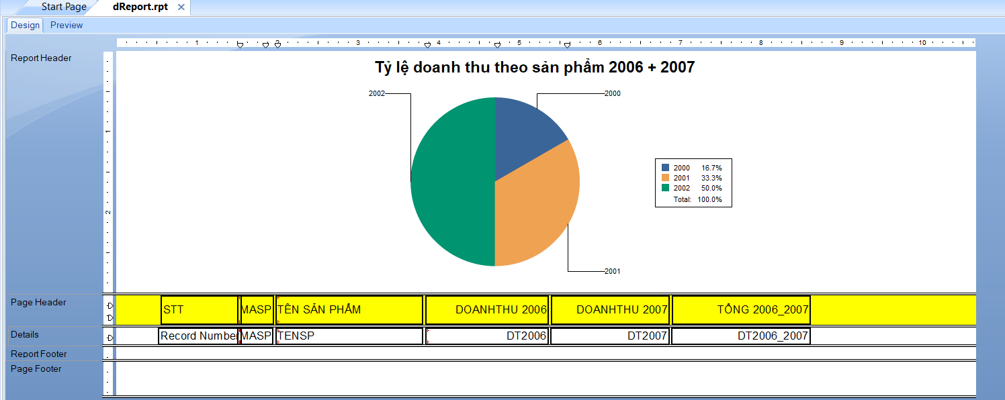

Màn preview
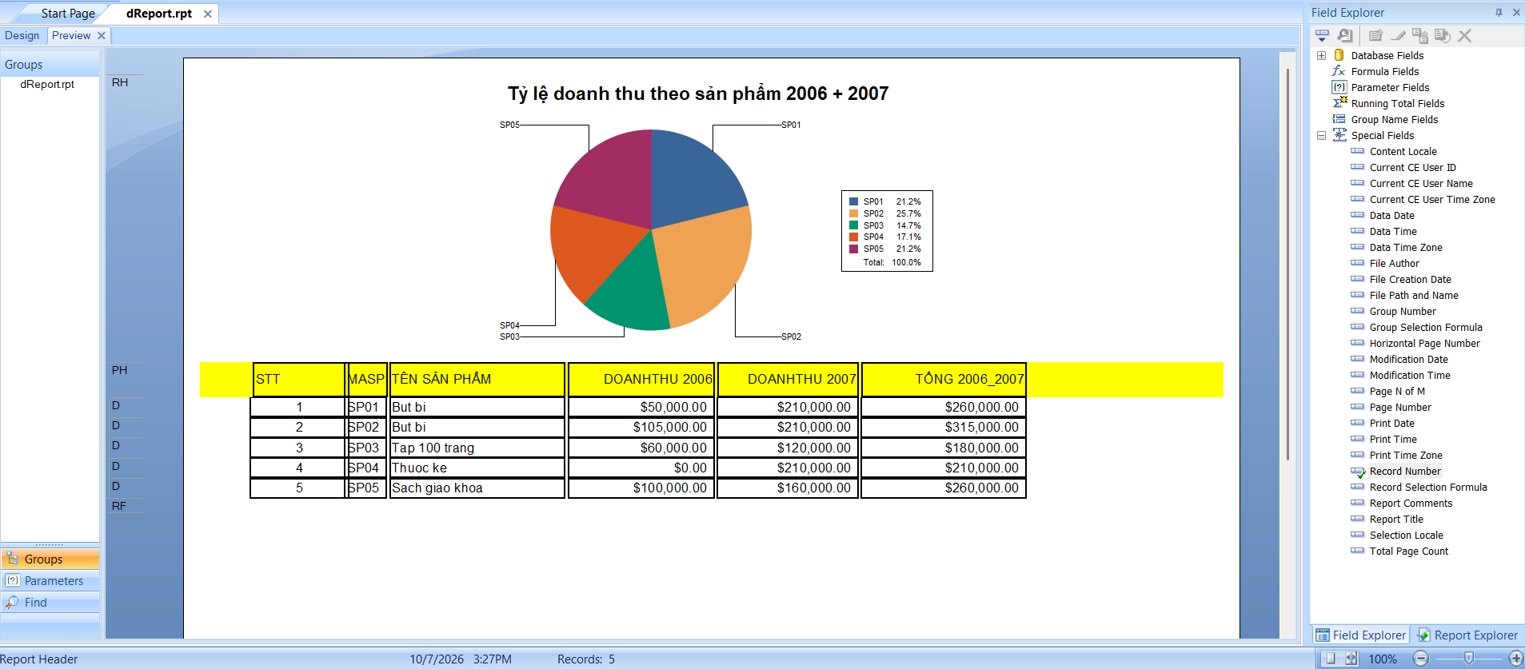

Màn Field Explorer
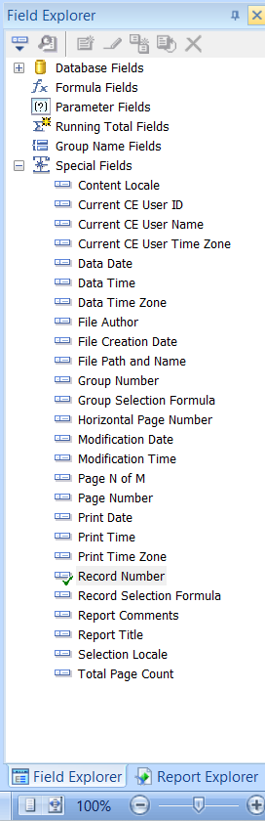
Một số màn hình minh họa Report trên Tableau cho MacOS (Tham khảo tương đối)

1A.
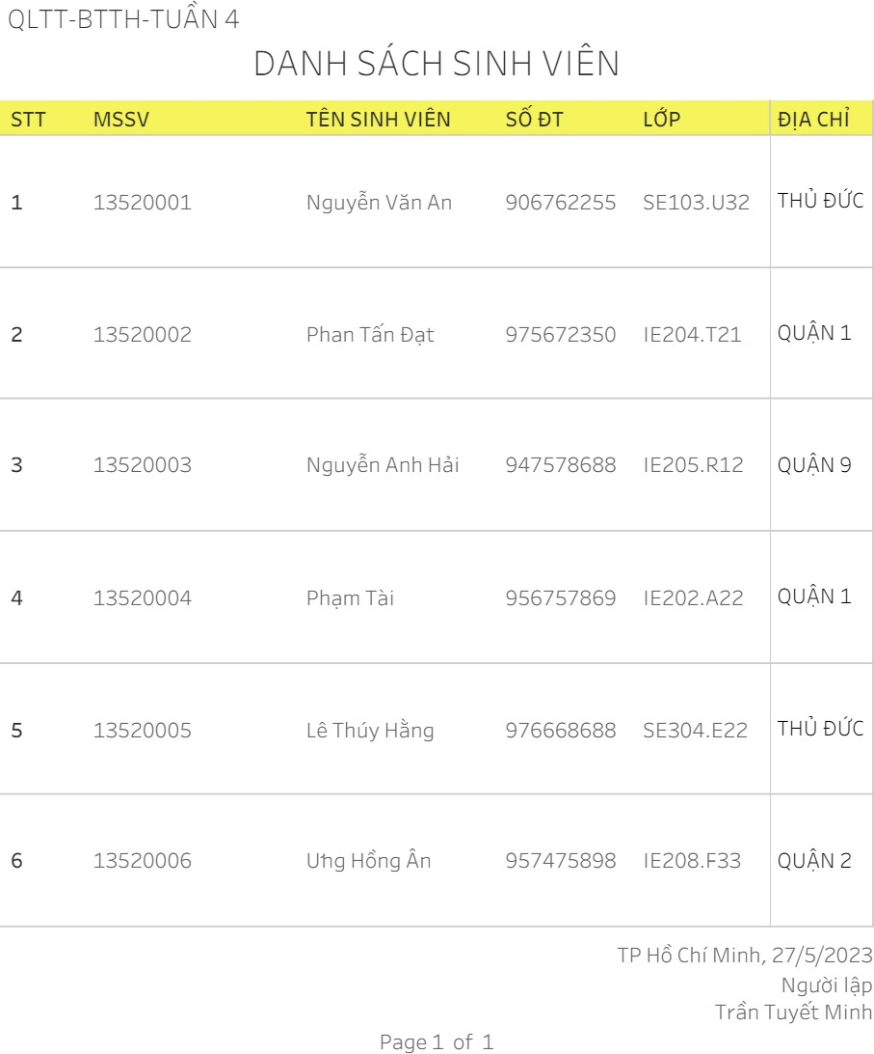

1B.
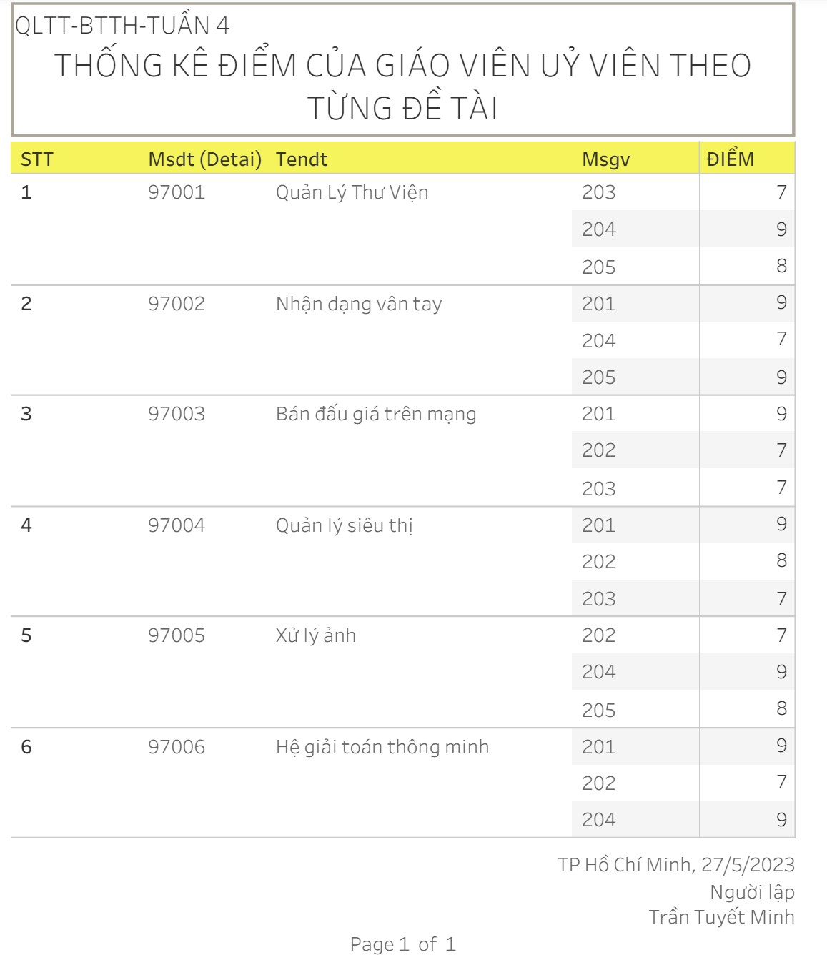

1C.
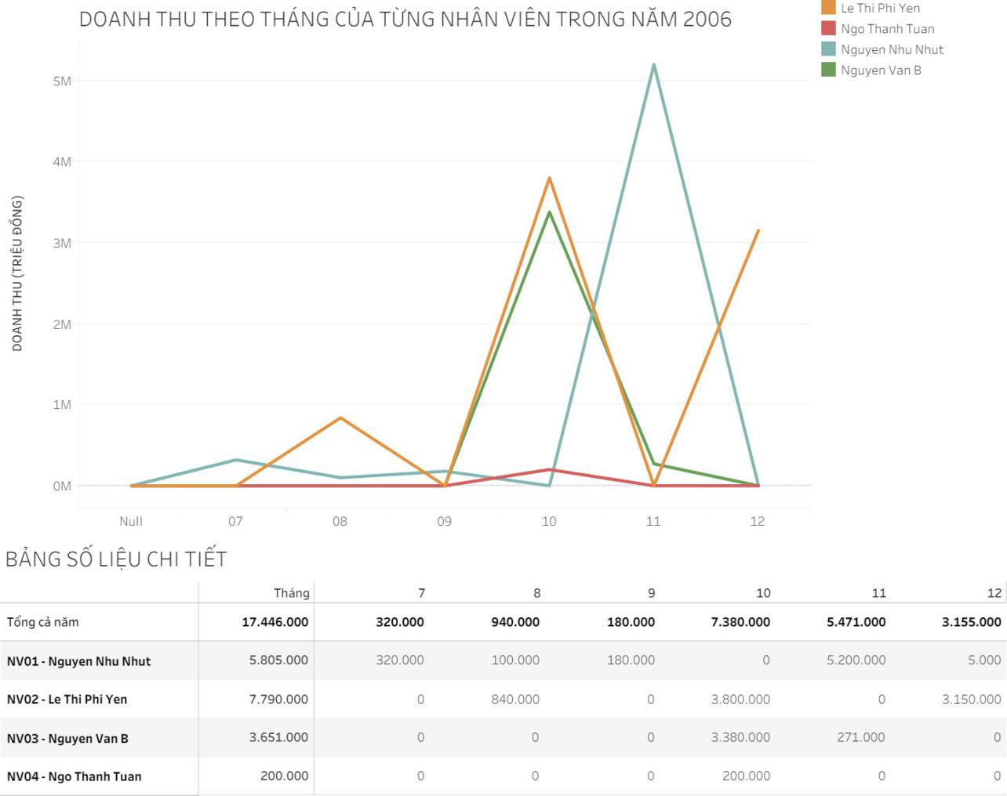

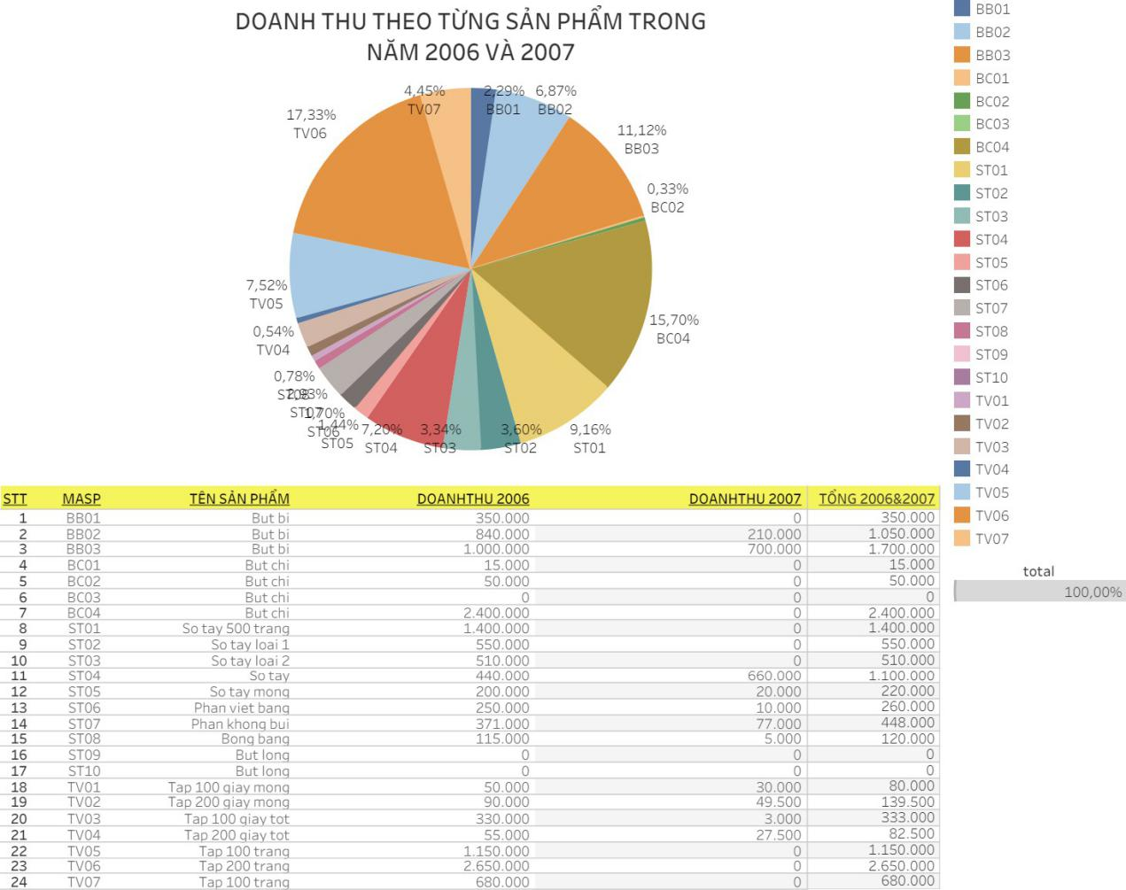
1D.

Bài 2.
Tìm hiểu ngoài Crystal Report, còn có những loại Report nào mà Visual Studio hỗ trợ? Hiện tại, loại Report nào phổ biến và hay được dùng nhất? Ngoài ra, nếu không dùng Visual Studio thì có cách nào tạo Report không?
Các loại Report trong hệ sinh thái Visual Studio:
- Các loại Microsoft cung cấp gồm
- RDLC (Local Report, Microsoft Report Viewer)
- RDL / SSRS (SQL Server Reporting Services)
- Loại của bên thứ ba (tích hợp vào VS qua extension/NuGet)
- DevExpress XtraReports, Telerik Reporting, ActiveReports (MESCIUS), Stimulsoft, FastReport, Syncfusion
Hiện tại, loại Report phổ biến và hay được dùng nhất là
- Dự án .NET Framework truyền thống, đặc biệt ở Việt Nam: RDLC rất phổ biến vì miễn phí và đi kèm hệ sinh thái Microsoft. Crystal Reports vẫn còn nhiều ở hệ thống cũ nhưng đang giảm dần.
- Doanh nghiệp dùng SQL Server: SSRS/RDL là lựa chọn quen thuộc.
- Dự án mới, .NET hiện đại, cần UI đẹp và hỗ trợ web: DevExpress, Telerik, FastReport, Stimulsoft và ActiveReports được ưa chuộng, nhưng có phí bản quyền.
Ngoài ra, nếu không dùng Visual Studio thì có nhiều cách tạo Report
- Report Builder / Power BI Report Builder: công cụ độc lập của Microsoft để thiết kế file RDL, miễn phí.
- JasperReports (thiết kế bằng Jaspersoft Studio) và BIRT: nền tảng Java, mã nguồn mở, dùng được từ nhiều ngôn ngữ.
- Xuất file Excel/Word bằng code: EPPlus, ClosedXML, OpenXML SDK (.NET), openpyxl (Python).
- Công cụ BI/dashboard: Power BI, Metabase, Apache Superset, Grafana. Phù hợp khi mục tiêu là phân tích và trực quan hóa hơn là in ấn theo mẫu cố định.
- HTML/CSS + in trình duyệt: cách đơn giản cho ứng dụng web, in trực tiếp hoặc chuyển sang PDF.

